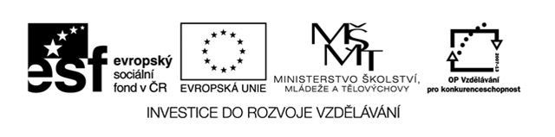
Název školy:Základní škola a Mateřská škola Prysk,okres Česká Lípa,příspěvková organizace
Autor:Eva Vavřinová
Název materiálu:VY_52_INOVACE_25 _ENVIRONMENTÁLNÍ VÝCHOVA_Co znáš o lesní zvěři -test
Číslo projektu:CZ 1.07/1.4.00/21.1705
Anotace: Test je určen žákům 3., 4. a 5. ročníku k ověření učiva o zvířatech v lese
Zdroj:clipart OFFICE
Test Co už znáš o lesní zvěři
Jméno a příjmení:
- Napiš názvy živočichů k obrázkům

- Barevně vyznač samici, samce a mládě, podle toho, jak k sobě patří

srnče jelen kanec
laň srnec bachyně
kolouch srna sele
- Který živočich žijící v lese je jedovatý?

- Který živočich žijící v lese je chráněný?

- Čím se živí veverka?

- Co uděláš při uštknutí zmijí?

- Jakou nemoc přenáší lišky?

- Jak poznáš podle mraveniště světovou stranu? Zakresli.

- Kdo je největším nepřítelem prasete divokého?
- Jak se chováme v lese?

